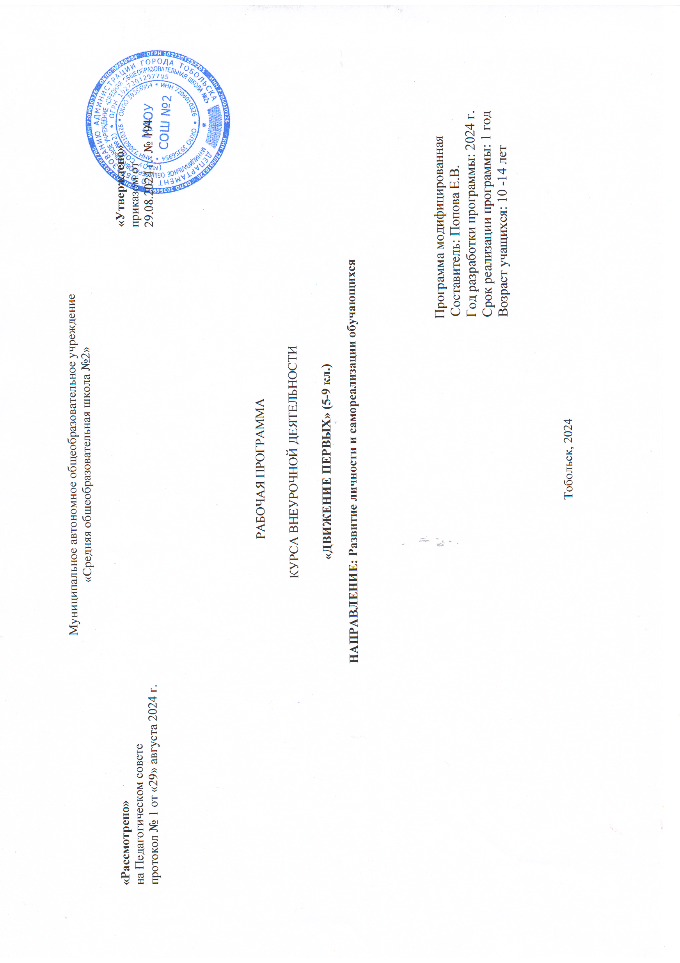

РЕЗУЛЬТАТЫ ОСВОЕНИЯ КУРСА ВНЕУРОЧНОЙ ДЕЯТЕЛЬНОСТИ

- создание условий для воспитания здоровой, счастливой, свободной, ориентированной на труд личности; - формирование у детей и молодежи высокого уровня духовно-нравственного развития, чувства причастности к историко-культурной общности российского народа и судьбе России; - поддержка единства и целостности, преемственности и непрерывности воспитания; - поддержка общественных институтов, которые являются носителями духовных ценностей; - формирование уважения к русскому языку как государственному языку Российской Федерации, являющемуся основой гражданской идентичности россиян и главным фактором национального самоопределения; - обеспечение защиты прав и соблюдение законных интересов каждого ребенка, в том числе гарантий доступности ресурсов системы образования, физической культуры и спорта, культуры и воспитания; - формирование внутренней позиции личности по отношению к окружающей социальной действительности; - развитие на основе признания определяющей роли семьи и соблюдения прав родителей кооперации и сотрудничества субъектов системы воспитания (семьи, общества, государства, образовательных, научных, традиционных религиозных организаций, учреждений культуры и спорта, средств массовой информации, бизнес-сообществ) с целью совершенствования содержания и условий воспитания подрастающего поколения России; - формирование уважения к родному языку и культуре родного края, малой родины.

СОДЕРЖАНИЕ КУРСА ВНЕУРОЧНОЙ ДЕЯТЕЛЬНОСТИ

**Трудовые дела** — озеленение и благоустройство школьной и пришкольной территории, охрана зеленых насаждений; забота о малышах, помощь всем,кто нуждается в помощи в классе, школе, вне школы. Помощь воспитателю в организации мероприятий в рамках работы групп продленного дня. Знакомство с трудом взрослых, с основными профессиями, характерными для этой местности. Посильная помощь в делах взрослых, семье, школе и др.

**Научно-познавательные дела - с**оздание клубов любознательных, друзей науки и техники, изобретателей. Проведение вечеров занимательной науки, викторин, турниров, конкурсов смекалки, географических, математических, физических олимпиад, смотров работ юных техников и натуралистов. Ведение медиаресурсов научно-познавательной направленности. Знакомство с выдающимися российскими и советскими деятелями культуры и искусства, с их произведениями (вечера, сборы, беседы, викторины, лекции, посещение выставок, театров, кино, создание в школе выставок репродукций картин, стендов и т. д.) и др.

**Добровольческие дела** - взаимопомощь. Организация взаимопомощи в учебе и другом в группе участников Движения в классе. Помощь в учебе и другом младшим участникам Движения: развитие их любознательности, ответственного отношения к учению и др.

**Дела эстетической направленности -** участие в работе творческих коллективов (хор, драматический коллектив, танцевальный коллектив, изостудия, оркестр), конкурсах и олимпиадах и др.

**Физкультура и спорт** - организация и проведение занятий в спортивных секциях, клубах, участие в соревнованиях по различным видам спорта, в подвижных играх, выполнение нормативов ГТО и др. Экология. Участия в экологических акциях, десантах, оказание помощи бездомным животным и др.

**Экология** - участия в экологических акциях, десантах, оказание помощи бездомным животным и др.

ТЕМАТИЧЕСКОЕ ПЛАНИРОВАНИЕ

|  |  |  |  |
| --- | --- | --- | --- |
| № | Форма, тема занятий | Виды деятельности | Дата проведения занятий |
| Сентябрь | | | |
| 1 | Всероссийский проект «Школьный музей» | Проект |  |
| 2 | Всероссийский проект «КиноДвиж» | Проект |  |
| 3 | Всероссийский проект «Школьная классика» | Проект |  |
| 4 | Всероссийский проект «Спектакль для мамы» | Проект. |  |
| Октябрь | | | |
| 5 | Всероссийский проект «Министерство школьной моды» | Проект |  |
| 6 | Всероссийский проект «Экотренд» | Проект |  |
| 7 | Всероссийский проект «Шеф в школе» | Проект |  |
| 8 | Всероссийская акция, посвященная Международному Дню пожилых людей | Акция |  |
| Ноябрь | | | |
| 9 | Всероссийская акция, посвященная Дню народного единства | Акция |  |
| 10 | Всероссийская акция, посвященная Дню матери в России | Акция |  |
| 11 | День Государственного герба Российской Федерации | акция |  |
| 12 | День начала Нюрнбергского процесса | Акция |  |
| Декабрь | | | |
| 13 | Всероссийская акция, посвященная Дню неизвестного солдата | Акция |  |
| 14 | Всероссийская акция, посвященная Дню Героев Отечества | Акция |  |
| 15 | Всероссийская акция, посвященная Дню Конституции Российской Федерации | Акция |  |
| 16 | Всероссийская акция, посвященная Дню Государственного гимна Российской Федерации | Акция |  |
| Январь | | | |
| 17 | Всероссийская акция, посвященная Дню полного освобождения Ленинграда от фашистской блокады | Акция |  |
| 18 | Всероссийская акция, посвященная Дню российского студенчества | Акция |  |
| Февраль | | | |
| 19 | Всероссийская акция, посвященная 80-летию разгрома советскими войсками немецко-фашистских войск в Сталинградской битве | Акция |  |
| 20 | Всероссийская акция, посвященная Дню защитника Отечества | Акция |  |
| 21 | Региональный комплекс мероприятий по развитию медиацентров РДДМ | Акция |  |
| 22 | Региональный интернет-проект "Активные Выходные" | Проект |  |
| Март | | | |
| 23 | Всероссийская (Международная) акция «Сад памяти» | Акция |  |
| 24 | Всероссийская акция, посвященная Международному женскому дню | Акция |  |
| 25 | День воссоединения Крыма с Россией | Коллективно творческое дело |  |
| 26 | Всемирный день театра | Акция |  |
| Апрель | | | |
| 27 | Всероссийская акция, посвященная Дню космонавтики | Акция |  |
| 28 | Региональный тематический слет "Медиаволна" (очное мероприятие Регионального комплекса мероприятий по развитию медиацентров РДДМ) | Коллективно творческое дело |  |
| 29 | Весенняя неделя добра | Мастер-класс |  |
| 30 | Всемирный день Земли | Мастер - класс |  |
| Май | | | |
| 31 | Всероссийский проект «Хранители истории» | Проект |  |
| 32 | Всероссийская акция, посвященная Празднику весны и труда | Акция |  |
| 33 | День детских общественных организаций России | Коллективно творческое дело |  |
| 34 | День славянской письменности и культуры | Мастер- класс |  |